TÀI LIỆU HƯỚNG DẪN SỬ DỤNG
HỆ THỐNG LẤY SỐ TỰ ĐỘNG
HÀNH CHÍNH CÔNG TỈNH TÂY NINH
DÀNH CHO BỘ PHẬN QUẢN LÝ TIẾP NHẬN

http://sothutu.tayninh.gov.vn

*****
1 – Đăng nhập:
Bước 1: truy cập vào địa chỉ web http://sothutu.tayninh.gov.vn
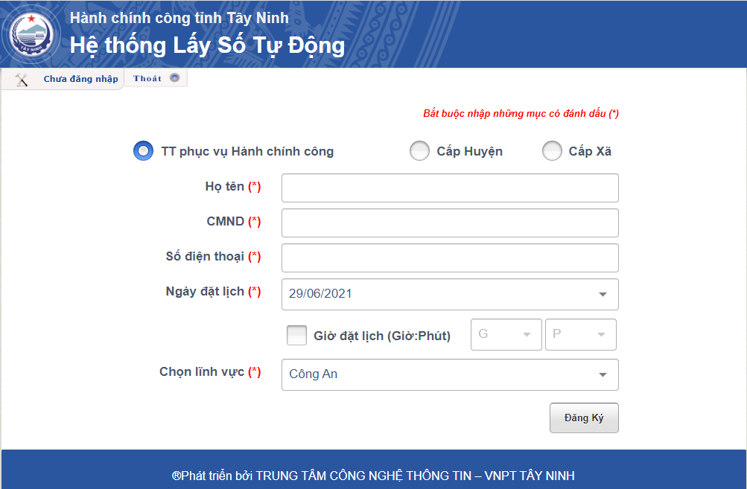

Bước 2: bấm vào nút Chưa đăng nhập.
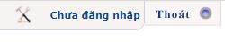
Hệ thống sẽ chuyển về trang Đăng nhập
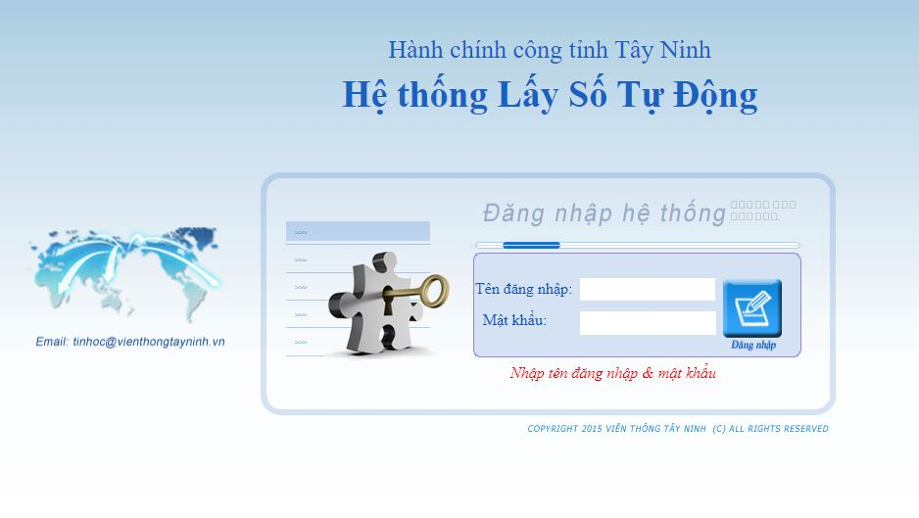
Bước 3: Nhập Tên đăng nhập và Mật khẩu theo thông tin được cấp. Đăng nhập thành công hệ thống sẽ chuyển vào giao diện kèm menu dành cho công tác quản lý.

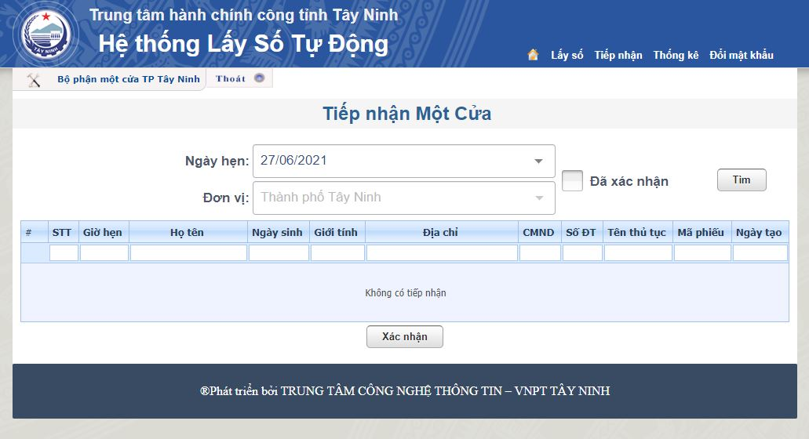
2 – Form Tiếp nhận
Bước 1: Chọn Ngày hẹn sau đó bấm nút Tìm, hệ thống sẽ hiển thị danh sách các cá nhân đã đăng ký hẹn lịch.
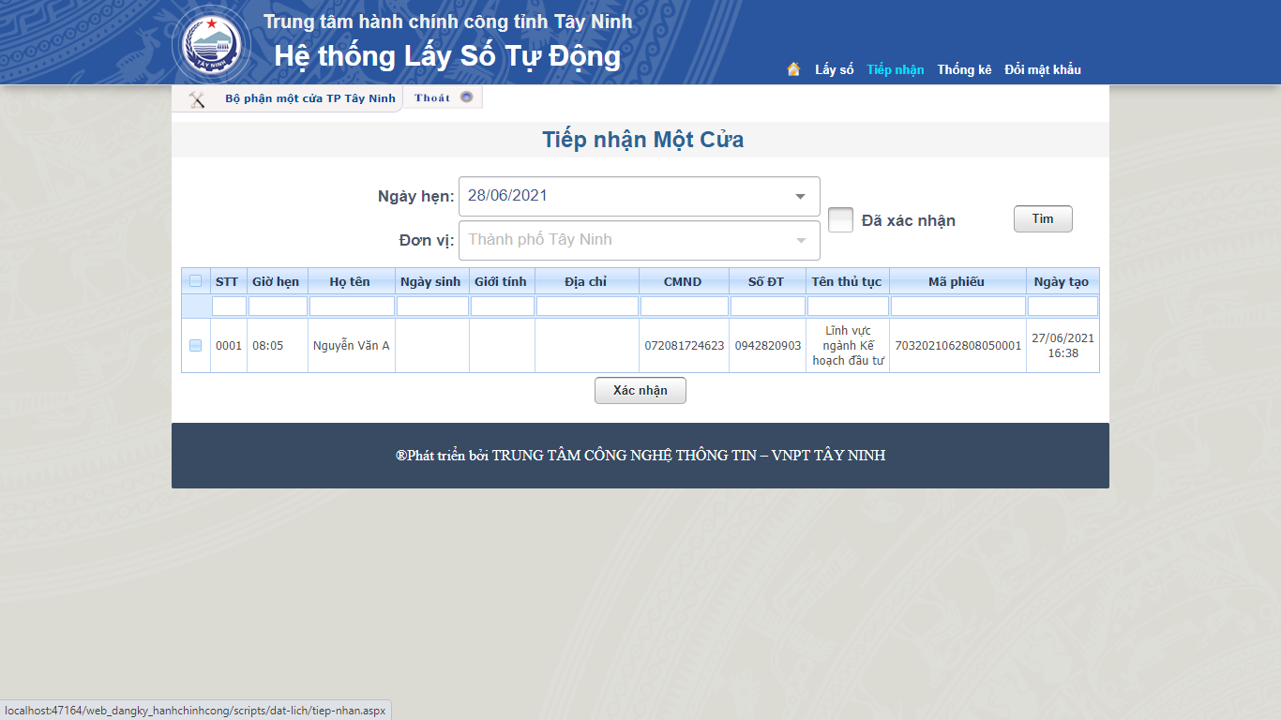

Bước 2: Bấm chọn vào cá nhân cần tiếp nhận sau đó bấm nút Xác nhận.
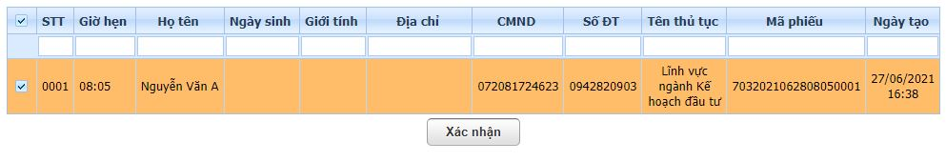
Hệ thống sẽ chuyển cá nhân đó sang trạng thái đã tiếp nhận.
Bấm vào check Đã xác nhận để xem danh sách các thủ tục đã được tiếp nhận.
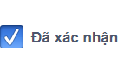

3 – Form thống kê:
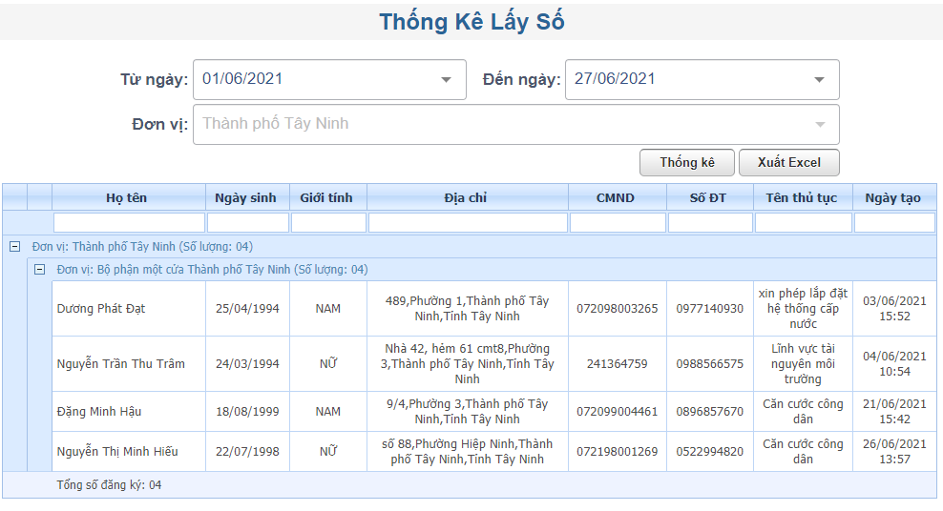
Bước 1: Chọn Từ ngày Đến ngày cần thống kê.
Bước 2: Bấm nút thống kê.
Hệ thống sẽ hiển thị danh sách các các nhân, tổ chức đã đăng ký.
Bước 3: Bấm nút xuất Excel để export danh sách ra file excel.

